
รายงานการปฏิบัติราชการประจำปีงบประมาณ พ.ศ.2568
ประจำเดือน ธันวาคม 2567
สถานีตำรวจภูธรแม่อาย

POLICE ITA 2025
Mae Ai Police Station

https://maeai.chiangmai.police.go.th/
รายงานการปฏิบัติราชการงานป้องกันปราบปราม

1. การปล่อยแถวสายตรวจและฝึกซ้อมยุทธวิธีตำรวจ
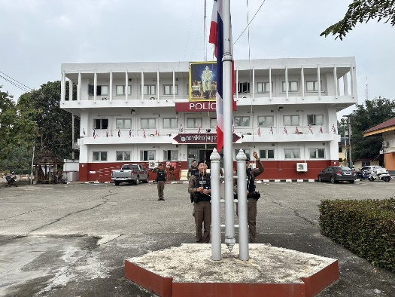
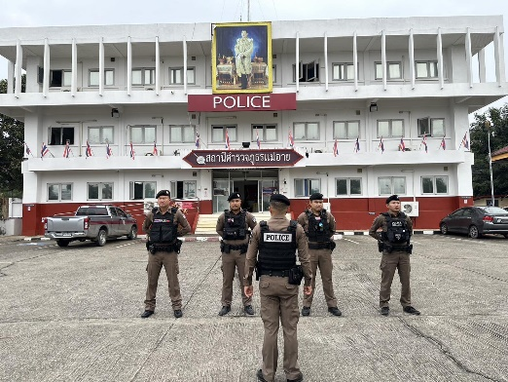
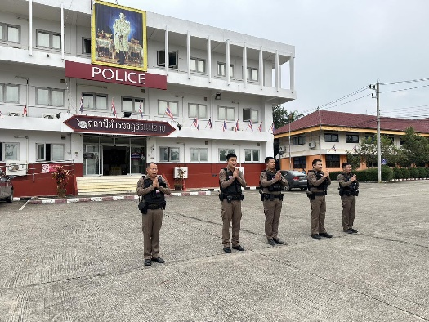

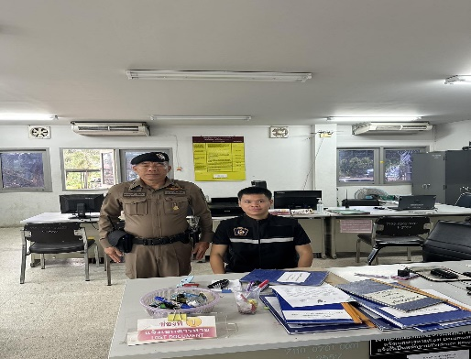

วันที่ 1-31 ธันวาคม 2567 เวลา 08.00 น. ร้อยเวร 20 เรียกรวมแถวสายตรวจรถยนต์และรถจักรยานยนต์ หน้าเสาธง เพื่อเคารพธงชาติ สวดมนต์ไหว้พระ กล่าวอุดมคติตำรวจ และชี้แจงข้อราชการต่างๆ ดังนี้
- กำชับการปฏิบัติหน้าที่ให้มีความพร้อมอยู่เสมอ
- ตรวจความพร้อมก่อนออกปฏิบัติหน้าที่ เครื่องแต่งกาย อาวุธอุปกรณ์ประจำกาย และ
ยานพาหนะ
- ออกตรวจจุดเสี่ยงจุดล่อแหลมในพื้นที่รับผิดชอบและบันทึกลงระบบ Police 4.0
- ออกตรวจเยี่ยมประชาชน ตามโครงการ Stop Walk and talk
- ปฏิบัติตามแนวทาง การยกระดับการบริการประชาชนของสถานีตำรวจ
- กำชับการปฏิบัติหน้าที่ ตามหลักยุทธวิธี ไม่ประมาท
- ฝึกทบทวนยุทธวิธีตำรวจ
ผู้รับผิดชอบกิจกรรม : พ.ต.ท.ประทีป วงค์แพทย์ สวป.สภ.แม่อาย

2. การออกตรวจตามแผนการตรวจ
การแบ่งเขตตรวจ
- สายตรวจรถยนต์ 1 เขตตรวจ รับผิดชอบพื้นที่ 7 ตำบล
- สายตรวจรถจักรยานยนต์ 1 เขตตรวจ 10 จุดตรวจ(ตู้แดง) รับผิดชอบในพื้นที่เทศบาลตำบลอำนาจการออกตรวจตรวจให้ครบวงรอบตามที่กำหนด
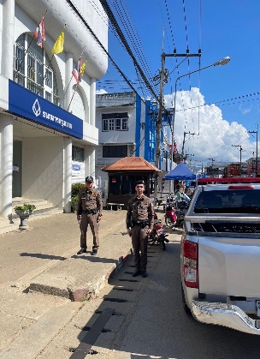
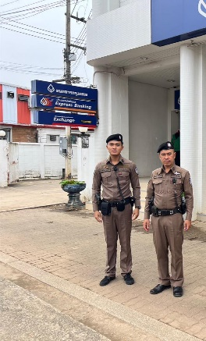

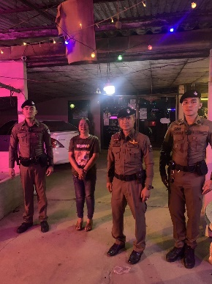
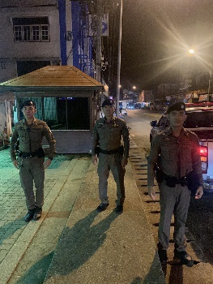

3. ศูนย์รับแจ้งเหตุ 191
วันที่ 13 พฤศจิกายน 2567 เวลา 13.00 น. รับแจ้งจาก “ศูนย์รับแจ้งเหตุ 191 ” เหตุ ว.40 หน้าตลาดแม่อาย ด.ต.ปิยณัฐ ธรรมจักร ผบ.หมู่(ป.) สภ.แม่อาย/ร้อยเวรป้องกันปราบปราม พร้อมสายตรวจออก ตรวจสอบที่เกิดเหตุ และดูแลด้านการจราจร
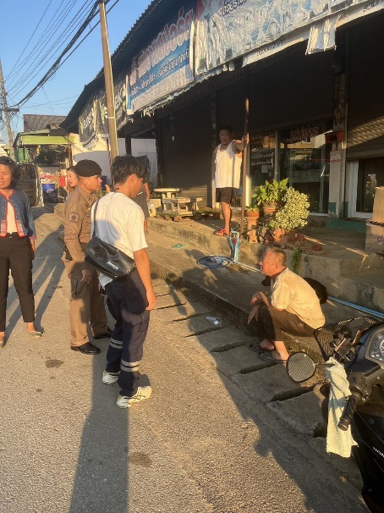
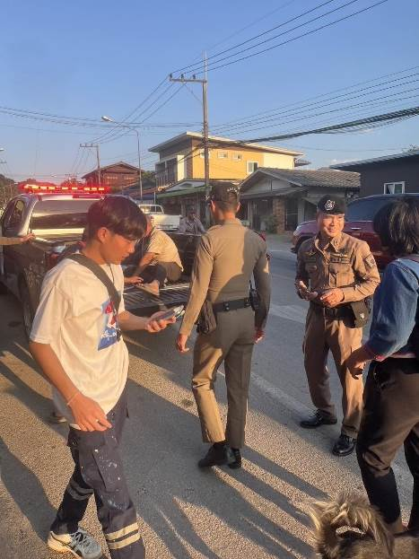

4. ด่านช่วงปีใหม่
วันที่ 27 ธ.ค.2567 ถึงวันที่ 5 ม.ค.2568 ภายใต้การอำนวยการของ พ.ต.อ.ศันย์ชัย พานิชกุล ผกก.สภ.แม่อาย มอบหมายให้ พ.ต.ท.ประทีป วงค์แพทย์ สวป.สภ.แม่อาย นำข้าราชตำรวจร่วมกับเจ้าหน้าที่ อส.อำเภอแม่อาย, กู้ภัยอำเภอแม่อาย, ชรบ., ตชด. ดูแลความเรียบร้อยให้กับประชาชนช่วงเทศกาลปีใหม่ การปฏิบัติเป็นไปด้วยความเรียบร้อย
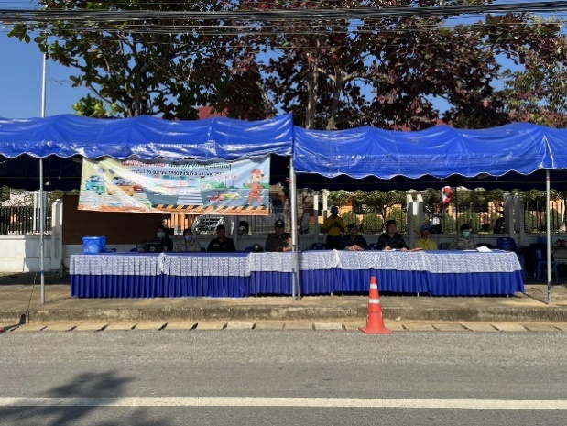
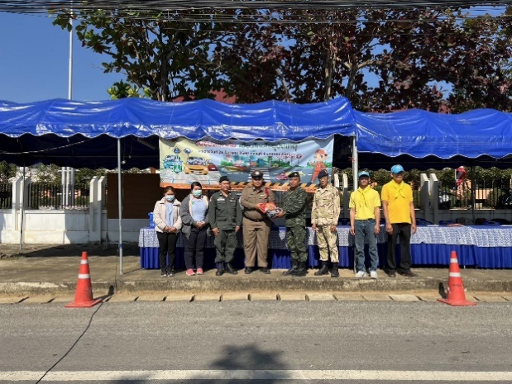

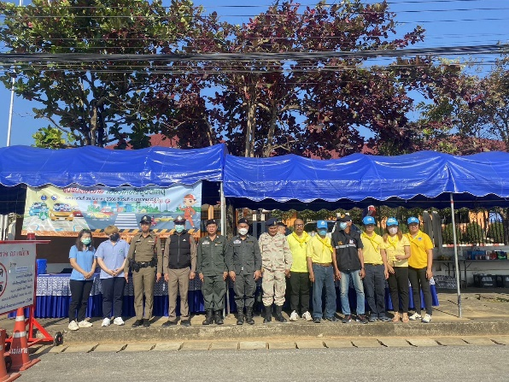

รายงานการปฏิบัติราชการงานอำนวยการ

วันที่ 5 ธันวาคม 2567 เวลา โดยการอำนวยการของ พ.ต.อ.ศันย์ชัย พานิชกุล ผกก.สภ.แม่อาย ได้มอบหมายให้ พ.ต.ท.ประทีป วงค์แพทย์ สวป.สภ.แม่อาย พร้อมชุดจิตอาสา เข้าร่วมกิจกรรมจิตอาสาพัฒนาและปรับปรุงภูมิทัศน์ม่อนดอยลาง จุดชมวิวสองแผ่นดิน (ณ ม่อนดอยลาง จุดชมวิวสองแผ่นดิน) หมู่ที่ 1 ต.มะลิกา อ.แม่อาย จ.เชียงใหม่ เนื่องในวันพ่อแห่งชาติ
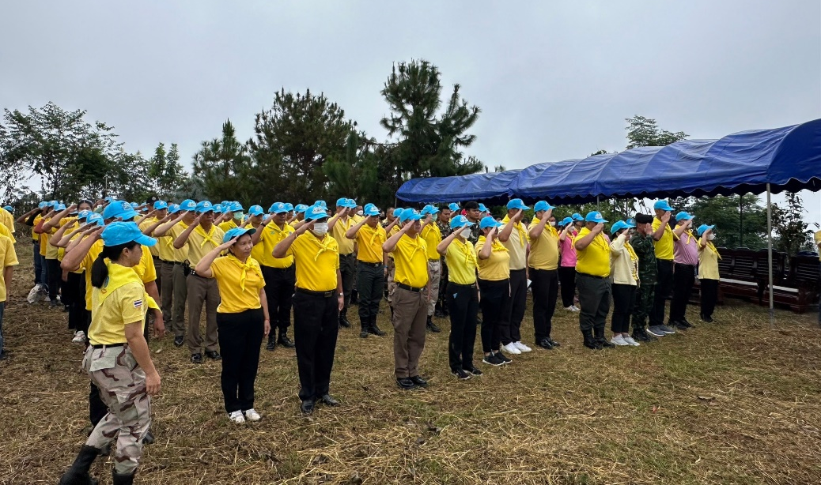

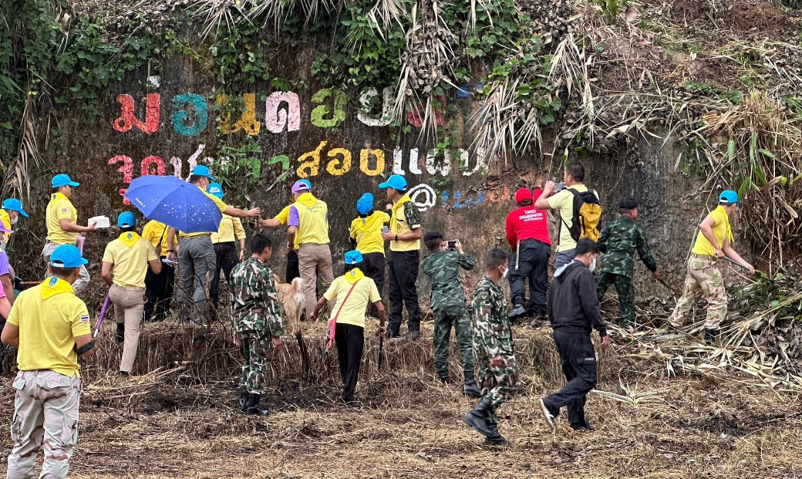

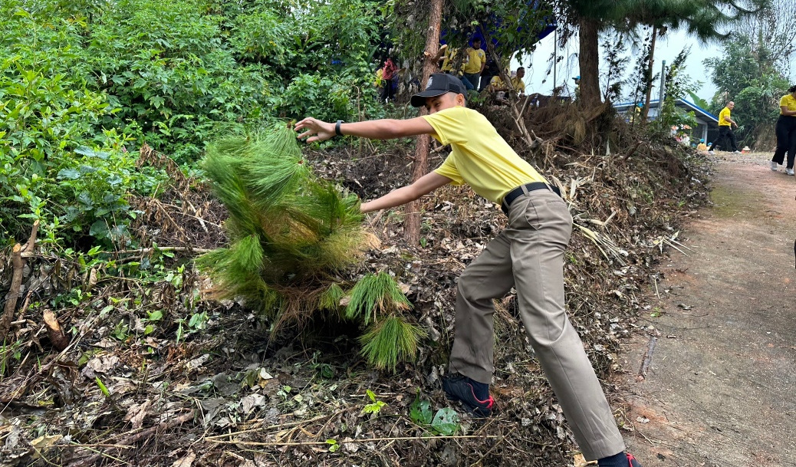

รายงานการปฏิบัติราชการงานสอบสวน

1. อัตรากำลังและการปฏิบัติหน้าที่

ตำแหน่ง | อัตราอนุญาต | คนครอง | ขาด | หมายเหตุ
รอง ผกก. (สอบสวน) | 2 | 2 | -
สว. (สอบสวน) | 3 | 3 | -
สว.สอบสวน (หัวหน้างานคดี) | 1 | 1 | -
รอง สว. (สอบสวน) | 10 | 3 | 7

2. สถิติคดีอาญา 4 กลุ่ม ประจำเดือน ธันวาคม 2567

ประเภทความผิด | เกิด | จับ | ผู้ต้องหา | หมายเหตุ
กลุ่มที่ 1 ความผิดเกี่ยวกับชีวิต ร่างกาย และเพศ | 1 | 1 | 1
กลุ่มที่ 2 ความผิดเกี่ยวกับทรัพย์ | 4 | 2 | 2
กลุ่มที่ 3 ความผิดพิเศษ
- ห้ามเรียกดอกเบี้ยเกินอัตรา | - | - | -
กลุ่มที่ 4 ความผิดรัฐเป็นผู้เสียหาย
- ยาเสพติด | 44 |  | 44
- อาวุธปืน (ไม่มีทะเบียน) | 6 |  | 6
- การพนัน | - |  | -
- ความผิดเกี่ยวกับควบคุมเครื่องดื่มแอลฯ | - |  | -
- พ.ร.บ.คนเข้าเมืองฯ | 9 |  | 9

3. สถิติคดีจราจร ประจำเดือน ธันวาคม 2567

- มีคดีอุบัติเหตุจราจร 2 คดี

4. การตรวจสถานที่เกิดเหตุ

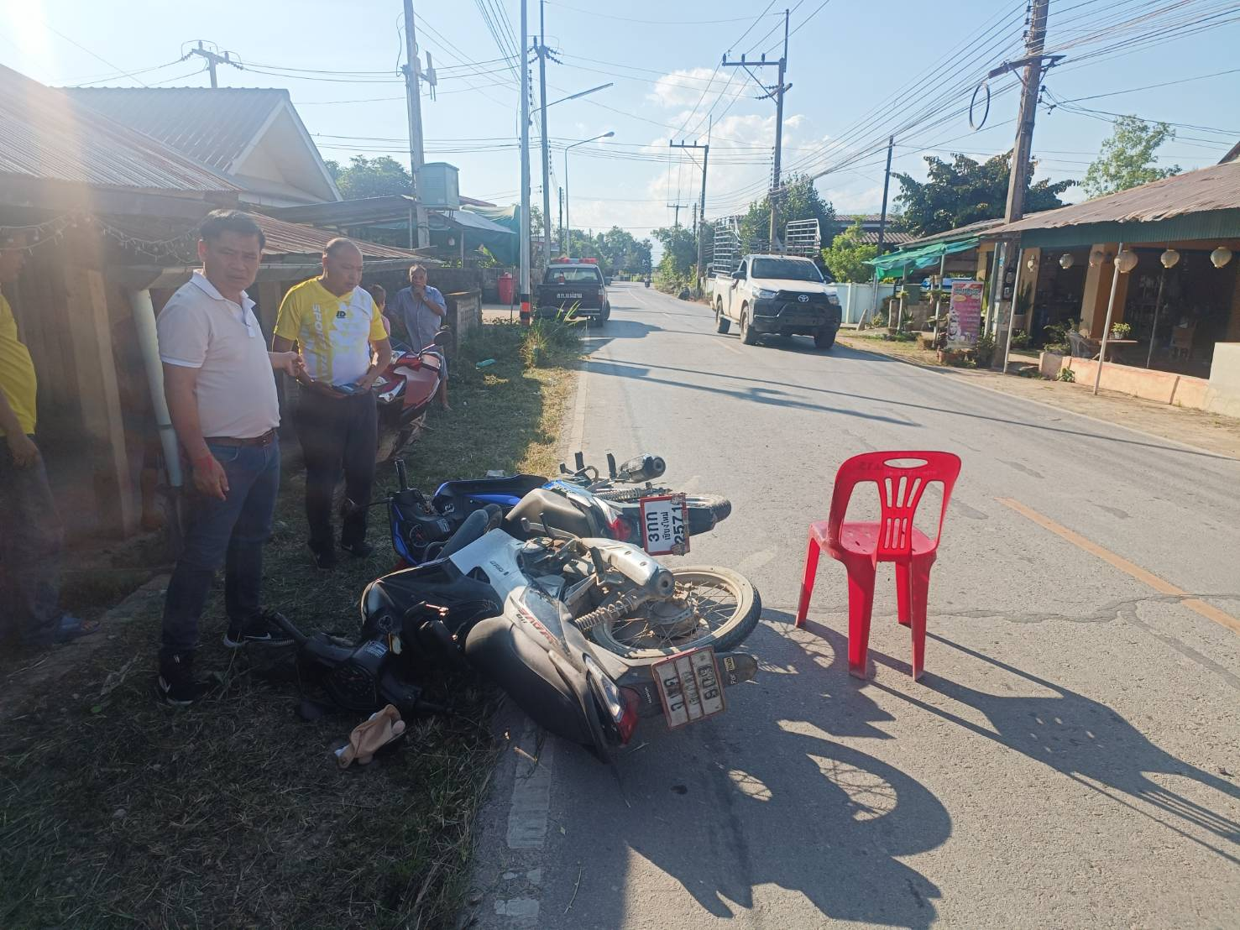

วันที่ 2 ธันวาคม 2567 เวลาประมาณ 13.30 น. พ.ต.ต.สุเรวัช บังคมเนตร สว. (สอบสวน) สภ.แม่อาย พงส.เวรได้ออกตรวจที่เกิดเหตุ กรณีอุบัติเหตุรถจักรยานยนต์เฉี่ยวชนกัน ที่บ้านฮ่างต่ำ ต.แม่นาวาง อ.แม่อาย จ.เชียงใหม่ คู่กรณีได้รับบาดเจ็บ จึงได้แจ้งกู้ภัยนำผู้ได้รับบาดเจ็บส่ง รพ.แม่อาย

รายงานการปฏิบัติราชการงานจราจร

1. การปล่อยแถวสายตรวจจราจร
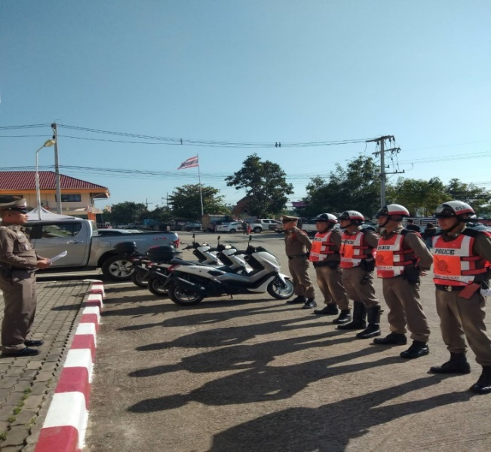
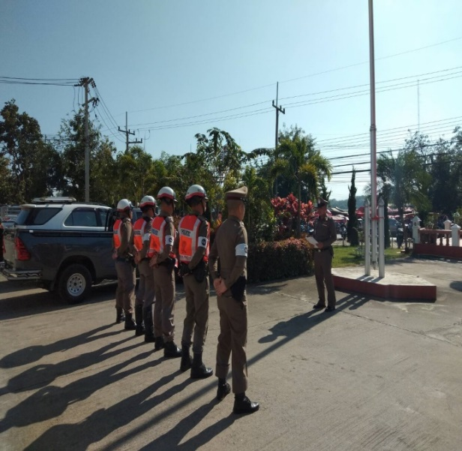

วันที่ 1 - 31 ธันวาคม 2567 เวลา 08.00 น. โดยการอำนวยการของ พ.ต.อ.ศันย์ชัย พานิชกุล ผกก.สภ.แม่อาย, พ.ต.ท.ประทีป วงศ์แพทย์ สวป.สภ.แม่อาย เรียกรวมแถวหน้าเสาธง เพื่อเคารพธงชาติ สวดมนต์ไหว้พระ กล่าวอุดมคติตำรวจ และชี้แจงข้อราชการต่างๆ ดังนี้
- กำชับการปฏิบัติหน้าที่ให้มีความพร้อมอยู่เสมอ
- ตรวจความพร้อมก่อนออกปฏิบัติหน้าที่ เครื่องแต่งกาย อาวุธอุปกรณ์ประจำกาย และยานพาหนะ
- ออกตรวจเยี่ยมประชาชน ตามโครงการ Stop Walk and talk
- ปฏิบัติตามแนวทาง การยกระดับการบริการประชาชนของสถานีตำรวจ
- กำชับการปฏิบัติหน้าที่ ตามหลักยุทธวิธี ไม่ประมาท
- ฝึกทบทวนยุทธวิธีตำรวจ
ผู้รับผิดชอบกิจกรรม : พ.ต.ท.ประทีป วงศ์แพทย์ สวป.สภ.แม่อาย

2. การอำนวยความสะดวกด้านการจราจรบริเวณหน้าโรงเรียน ตลาดสด และบริเวณการจราจรหนาแน่น
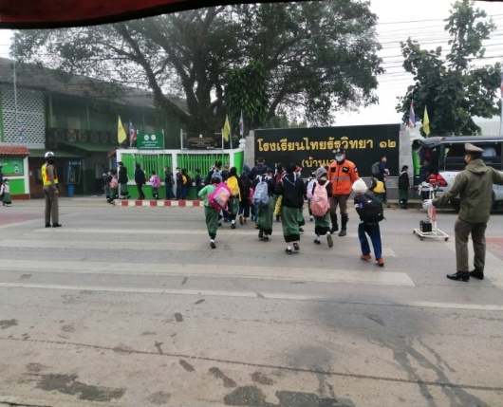
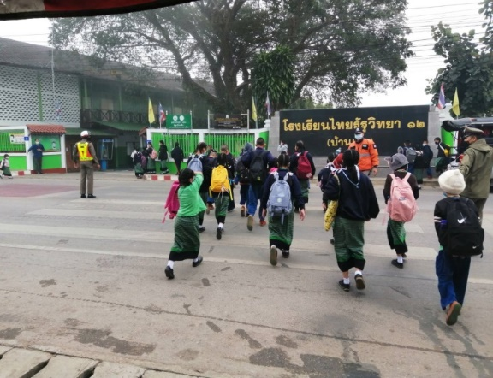

วันที่ 1 – 3๑ ธันวาคม 2567 จราจรเวร อำนวยความสะดวกด้านการจราจร บริเวณ หน้าโรงเรียนไทยรัฐ 12 และ ทางร่วมทางแยกที่มีการจราจรหนาแน่น ในช่วงเวลาชั่วโมงเร่งด่วน

3. การตรวจธนาคาร ร้านทอง และร้านสะดวกซื้อ เสริมการปฏิบัติงานป้องกันปราบปราม
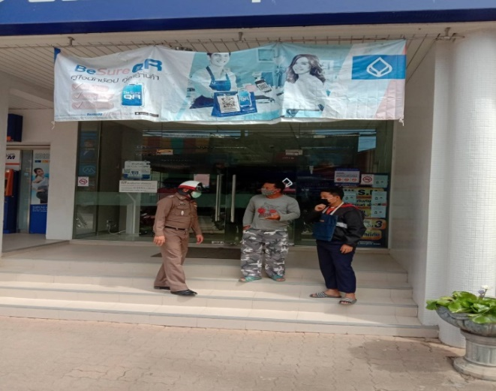
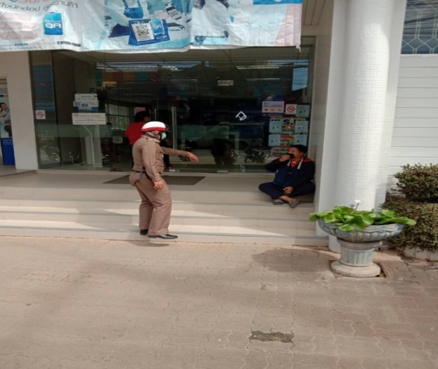

วันที่ 1-31 ธันวาคม 2567 เวลาการจราจรเบาบาง ให้สายตรวจจราจร ออกตรวจธนาคา ร้านทอง และร้านสะดวกซื้อ เพื่อป้องกันเหตุประทุษร้ายต่อทรัพย์ เพื่อเสริมการปฏิบัติ ในการป้องกันอาชญากรรม ตามแผนและวงรอบการตรวจ

4. การตั้งจุดตรวจกวดขันวินัยจราจร
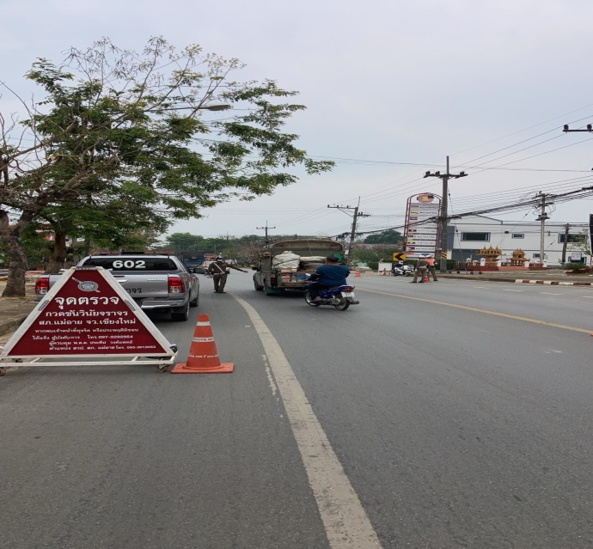
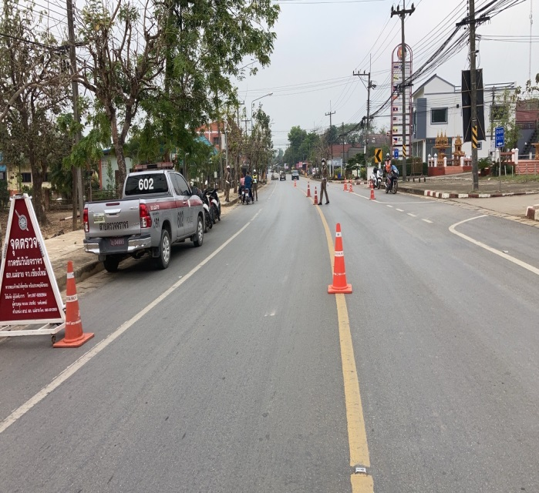

วันที่ ๑-๓๑ ธันวาคม 2567 เวลา ๐๙.๓0 น. โดยการอำนายการของ พ.ต.อ.ศันย์ชัย พานิชกุล ผกก.สภ.แม่อาย มอบหมายให้ พ.ต.ต.ประทีป วงศ์แพทย์ สวป.สภ.แม่อาย ผู้ควบคุมปฏิบัติ ร.ต.ต.ศรีประยูร สามะสุทธิ์ รอง สว.(ป.) สภ.แม่อาย เป็นหัวหน้าชุดปฏิบัติการ พร้อมชุดจราจร ทำการตั้งจุดตรวจกวดขันวินัยจราจร และเพื่อป้องกันและ ลดอุบัติเหตุทางท้องถนนช่วงเทศกาลปีใหม่ พ.ศ. 2567 บริเวณ หน้าที่ว่าการอำเภอแม่อาย ถนนหมายเลข ๑๐๗ อ.แม่อาย จ.เชียงใหม่ ก่อนปฏิบัติหน้าที่ หัวหน้าชุดปฏิบัติการประจำจุดตรวจ ได้เรียกชุดปฏิบัติการทุกนาย ชี้แจงภารกิจ ข้อกฎหมาย อำนาจหน้าที่ของเจ้าหน้าที่ฯ แก่ จนท.ตำรวจ ประจำจุดตรวจ ให้ตั้งจุดตรวจด้วยความเข้มแข็ง อดทน ปฏิบัติต่อประชาชนด้วยวาจาสุภาพ เรียบร้อย ไม่กระทบต่อความเดือดร้อนของประชาชน โดย
- ตรวจความพร้อมเจ้าหน้าที่ แต่งเครื่องแบบเรียบร้อยมีกล้องประจำตัว ครบทุกนาย
- ตรวจความพร้อมอุปกรณ์ประจำจุดตรวจ และ กำชับการปฏิบัติดังนี้
1. กวดขันวินัยจราจร 10 ข้อหาหลัก (10 รสขม)
2. การแข่งรถในทางและความผิดอื่นที่เกี่ยวข้อง
3. ตรวจยึดยานพาหนะต้องสงสัยไม่ติดแผ่นป้ายทะเบียน
4. คัดกรองหรือป้องกันบุคคล กลุ่มบุคคลที่จะใช้เส้นทางเข้าไปก่อเหตุ สร้างสถานการณ์หรือก่อความวุ่นวาย
ประจำเดือน ธันวาคม 2567 มีการตั้งจุดตรวจกวดขันวินัยจราจร โดยอนุมัติจาก ผบก.ภ.จว.เชียงใหม่ จำนวน ๑๒ ครั้ง ดังนี้

วัน เดือน ปี เวลา | สถานที่ | ผลการปฏิบัติ
๙ ธ.ค. 2567 1๓.30-20.00 น. | จุดกวดขันวินัยจราจรหน้าที่ว่าการอำเภอ แม่อาย | ไม่สวมหมวกนิรภัย ๓ ราย, ไม่มีใบขับขี่ ๖ ราย, , ไม่คาดเข็มขัดนิรภัย 2 ราย
๑๓ ธ.ค.2567  09.30-12.00 น. | จุดกวดขันวินัยจราจร หน้า ที่ว่าการอำเภอ แม่อาย | ไม่สวมหมวกนิรภัย ๔ ราย, มอเตอร์ไซค์ไม่ปลอดภัย ๑ ราย , ไม่มีใบขับขี่ ๔ ราย, ราย, ไม่คาดเข็มขัดนิรภัย ๑ ราย
๑๖ ธ.ค. 2567 16.30-20.00 น. | จุดกวดขันวินัยจราจรหน้าที่ว่าการอำเภอ แม่อาย | ไม่สวมหมวกนิรภัย ๗ ราย, มอเตอร์ไซค์ไม่ปลอดภัย 2 ราย, ไม่มีใบอนุญาตขับขี่ฯ ๕ ราย, ราย
๒๐ ธ.ค. 2567 16.30-20.00 น. | จุดกวดขันวินัยจราจรหน้าที่ว่าการอำเภอ แม่อาย | ไม่สวมหมวกนิรภัย ๔ ราย, ไม่มีใบขับขี่ ๖ ราย, เมาขับ ๒ ราย, ไม่คาดเข็มขัดนิรภัย ๓ ราย
๒๔ ธ.ค. 2567 16.30-20.00 น. | จุดกวดขันวินัยจราจรหน้าที่ว่าการอำเภอ แม่อาย | ไม่สวมหมวกนิรภัย ๔ ราย, ไม่มีใบขับขี่ ๔ ราย, เมาขับ ๒ ราย, ไม่คาดเข็มขัดนิรภัย ๓ ราย
๒๕ ธ.ค. 2567 09.30-12.00 น. | จุดกวดขันวินัยจราจรหน้าที่ว่าการอำเภอ แม่อาย | ไม่สวมหมวกนิรภัย ๓ ราย, มอเตอร์ไซค์ไม่ปลอดภัย ๑ ราย, ไม่มีใบอนุญาตขับขี่ฯ ๓ ราย
๒๖ ธ.ค. 2567 16.30-20.00 น. | จุดกวดขันวินัยจราจรหน้าที่ว่าการอำเภอ แม่อาย | ไม่สวมหมวกนิรภัย ๔ ราย, ไม่มีใบขับขี่ ๕ ราย, เมาขับ ๒ ราย, ไม่คาดเข็มขัดนิรภัย ๓ ราย
๒๗ ธ.ค. 2567 09.30-12.00 น. | จุดกวดขันวินัยจราจรหน้าที่ว่าการอำเภอ แม่อาย | ไม่มีใบอนุญาตขับขี่ฯ ๓ ราย,ไม่สวมหมวกนิรภัย ๒ ราย,เมาขับ 2 ราย
๒๘ ธ.ค. 2567 09.30-12.00 น. | จุดกวดขันวินัยจราจรหน้าที่ว่าการอำเภอ แม่อาย | ไม่มีใบอนุญาตขับขี่ฯ ๔ ราย,ไม่สวมหมวกนิรภัย ๓ ราย
๒๙ ธ.ค. 2567 09.30-2๐.00 น. | จุดกวดขันวินัยจราจรหน้าที่ว่าการอำเภอ แม่อาย | ไม่มีใบอนุญาตขับขี่ฯ ๔ ราย,ไม่สวมหมวกนิรภัย ๓ ราย ,เมาขับ ๑ ราย
๓๐ ธ.ค. 2567 09.30-2๐.00 น. | จุดกวดขันวินัยจราจรหน้าที่ว่าการอำเภอ แม่อาย | ไม่มีใบอนุญาตขับขี่ฯ ๔ ราย,ไม่สวมหมวกนิรภัย ๓ ราย, เมาขับ 2 ราย
๓๑ ธ.ค. 2567 09.30-2๐.00 น. | จุดกวดขันวินัยจราจรหน้าที่ว่าการอำเภอ แม่อาย | ไม่มีใบอนุญาตขับขี่ฯ ๒ ราย,ไม่สวมหมวกนิรภัย ๕ ราย, เมาขับ ๓ ราย
๕. การอำนวยความสะดวกด้านการจราจรงานกฐินพระราชทานวัดท่าตอนพระอารามหลวงอำเภอแม่อายประจำปี 2567
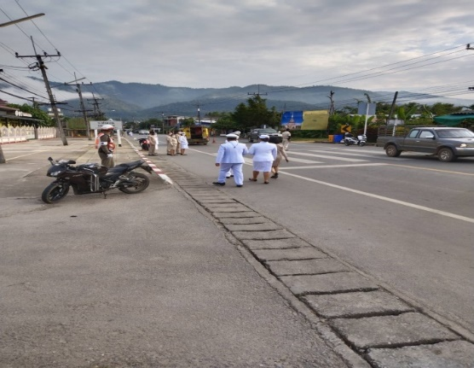
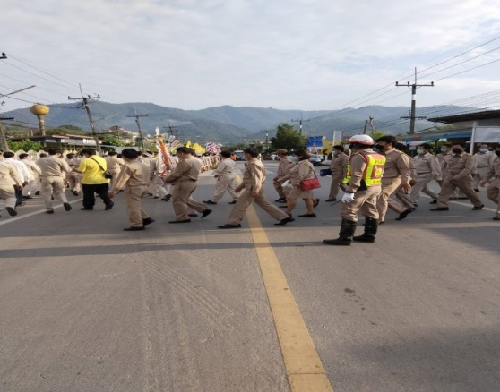

วันที่ ๒๕ ธันวาคม 2567 สภ.แม่อาย ได้จัดทำแผนปฏิบัติการรักษาความสงบเรียบร้อยและอำนวยความสะดวกด้านการจราจร ในงานกฐินพระราชทานวัดท่าตอนพระอารามหลวง อำเภอแม่อาย ประจำปี พ.ศ.2567 เพื่อใช้เป็นกรอบดำเนินการ โดยงานจราจรได้รับมอบหมายให้มีหน้าที่อำนวยความสะดวกด้านการจราจร ผลการปฏิบัติเป็นไปด้วยความเรียบร้อย

6. วิทยากรให้ความรู้เกี่ยวกับกฎหมายจราจร
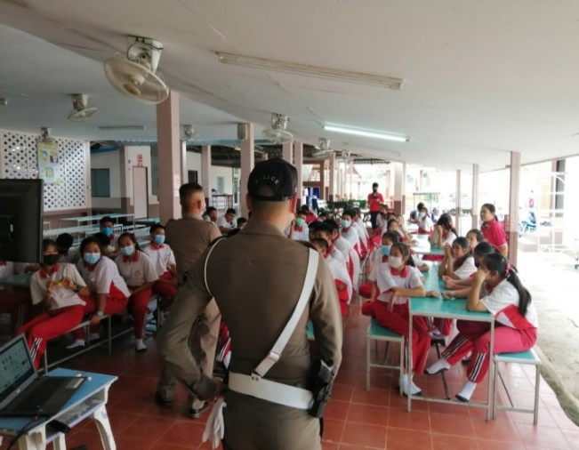
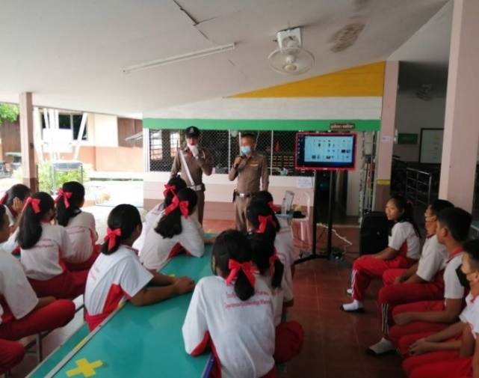

วันที่ 2๓ ธันวาคม 2567 ภายใต้การอำนวยการของ พ.ต.อ.ศันย์ชัย พานิชกุล ผกก.สภ.แม่อาย มอบหมายให้ ร.ต.ต.ศรีประยูร สามะสุทธิ์ รอง สว.(ป).สภ.แม่อาย ปฏิบัติหน้าที่ร้อยเวรจราจร, ด.ต.วันชัย ชุมใจ ผบ.หมู่(ป.) สภ.แม่อาย เจ้าหน้าที่ตำรวจจราจร เป็นวิทยากร อบรมให้ความรู้ ตาม โครงการให้ความรู้กฎหมายจราจรเบี้องต้น ประจำปีงบประมาณ 2567 ณ โรงเรียนแม่อายวิทยาคม มีนักเรียนเข้ารับการอบรม ๖0 คน

